

**Plan de riesgos**

**Proyecto: “**APP LENGUA DE SEÑAS”

**Autores:** Sebastián Peralta, Byron Román, Jesús Morales

**Profesor:** Guillermo Eugenio Pinto Fuentes

**Asignatura:** Capstone

**Versión del documento**: 1.0

27 de Septiembre de 2024

**Índice de contenidos**

**Versiones de documento 3**

**Introducción 3**

**1. Objetivos del plan de riesgos 3**

**2. Identificación de riesgos 3**

**3. Evaluación de riesgos 4**

**4. Estrategias de mitigación 6**

**5. Roles y responsabilidades 6**

**6. Plan de seguimiento 7**

#### 

#### 

#### 

#### 

#### 

# Versiones de documento

| **Versión** | **Autor** | **Fecha** | **Descripción** | **Firma** |
| --- | --- | --- | --- | --- |
| 1.0 | Sebastián Peralta | 27-09-2024 | Se procede a la elaboración del documento de plan de calidad. |  |
| 2.0 | Byron Román | 30-09-2024 | Procede con rellenar y justificar secciones del documento |  |
| 3.0 | Jesús Morales | 30-09-2024 | Justifica secciones y finaliza documento |  |

# Introducción

Este documento detalla la identificación, evaluación y planificación para la mitigación de riesgos asociados al proyecto de desarrollo de una aplicación móvil de aprendizaje de lenguaje de señas. El propósito del plan es anticipar posibles riesgos, minimizar su impacto en el cronograma, el presupuesto y la calidad del proyecto, y establecer las medidas correctivas necesarias para garantizar el éxito del mismo.

# 1. Objetivos del plan de riesgos

El objetivo principal del plan de riesgos es proporcionar una estructura formal para:

1. **Anticipar los riesgos potenciales**: Identificar posibles riesgos que puedan afectar las diferentes fases del proyecto.
2. **Evaluar la magnitud e impacto**: Clasificar los riesgos en función de su impacto y probabilidad, para priorizar aquellos que representen una amenaza significativa.
3. **Mitigar y gestionar los riesgos**: Desarrollar estrategias efectivas de mitigación, asignar responsabilidades y supervisar la evolución de los riesgos a lo largo del ciclo de vida del proyecto.
4. **Asegurar la continuidad del proyecto**: Minimizar los riesgos que puedan interrumpir el flujo de trabajo y asegurar que se mantengan los objetivos, cronogramas y entregables previstos.

Este plan de riesgos busca, a través de la implementación de medidas preventivas y correctivas, garantizar la entrega exitosa del proyecto dentro de los plazos y el presupuesto establecidos, sin comprometer la calidad del producto final.

# 2. Identificación de riesgos

El primer paso es identificar todos los riesgos posibles que puedan afectar el desarrollo del proyecto de la aplicación móvil de lenguaje de señas. Los riesgos están divididos por categorías.

* **Riesgo de no aprobación del proyecto por parte del profesor**:
  + **Descripción**: La no aprobación del proyecto por parte del profesor podría resultar en un cambio importante en los entregables o ajustes en el cronograma, lo que causaría retrasos significativos.
  + **Categoría**: Riesgo de Gestión del Proyecto
* **Falta de tiempo por parte del equipo debido a compromisos laborales o académicos**:
  + **Descripción**: El equipo se encuentra realizando prácticas profesionales o con compromisos laborales que podrían reducir el tiempo disponible para el desarrollo del proyecto.
  + **Categoría**: Riesgo de Recursos Humanos
* **Fallos en la integración de la inteligencia artificial (IA)**:
  + **Descripción**: La integración de TensorFlow Lite en la aplicación para la validación de señas en tiempo real puede presentar dificultades, afectando la precisión y funcionalidad del sistema.
  + **Categoría**: Riesgo Técnico
* **Vulnerabilidades de seguridad en la protección de los datos personales**:
  + **Descripción**: Existe el riesgo de que los datos personales de los usuarios sean vulnerables a ataques cibernéticos si no se aplican correctamente las medidas de seguridad.
  + **Categoría**: Riesgo de Seguridad
* **Retrasos en la entrega del cronograma de actividades**:
  + **Descripción**: Si no se entrega el cronograma a tiempo, podrían surgir confusiones sobre las fechas y plazos de las siguientes fases del proyecto.
  + **Categoría**: Riesgo de Gestión del Proyecto

# 3. Evaluación de riesgos

Se evaluará cada riesgo según su **impacto** y **probabilidad**. Estos factores están calificados en una escala de **1 (bajo)** a **5 (alto)** según su correspondiente matriz de riesgos u oportunidad.

**Matriz de riesgo**: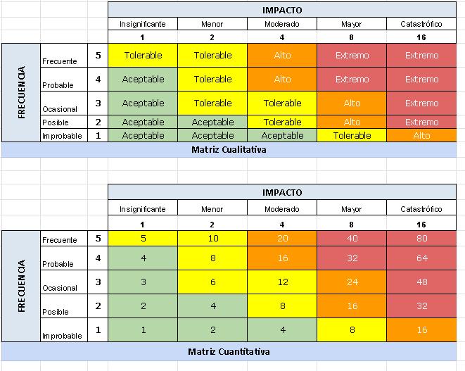

**Matriz de oportunidad**:

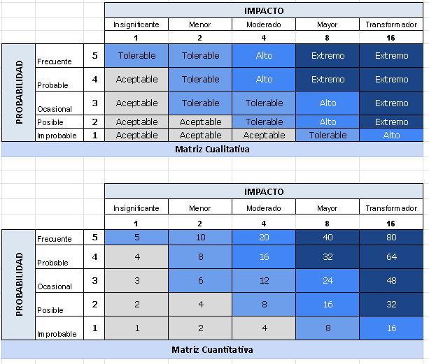

**Tabla de evaluación**:

| **ID** | **Nombre del riesgo** | **Impacto** | **Frecuencia** | **Nivel de riesgo** |
| --- | --- | --- | --- | --- |
| R1 | No aprobación del proyecto por parte del profesor | 4 | 2 | Alto |
| R2 | Falta de tiempo por parte del equipo | 3 | 3 | Medio |
| R3 | Fallos en la integración de IA | 5 | 4 | Extremo |
| R4 | Vulnerabilidades de seguridad | 5 | 3 | Extremo |
| R5 | Retrasos en la entrega del cronograma | 3 | 3 | Medio |

# 4. Estrategias de mitigación

Para cada riesgo, se describen las medidas preventivas y correctivas que se tomarán para minimizar su impacto o probabilidad de ocurrencia.

* **R1: No aprobación del proyecto por parte del profesor**
  + **Mitigación**: Anticipar la presentación del proyecto y mantener una comunicación fluida con el profesor para recibir feedback temprano. Modificar los entregables si es necesario para cumplir con las expectativas.
* **R2: Falta de tiempo por parte del equipo**
  + **Mitigación**: Organizar el tiempo de manera eficiente mediante reuniones semanales y el uso de herramientas de gestión de proyectos como ClickUp para delegar tareas de forma efectiva. Asignar tareas que se puedan realizar en tiempos cortos.
* **R3: Fallos en la integración de IA**
  + **Mitigación**: Realizar pruebas iterativas y controles de calidad constantes en las primeras fases de desarrollo, antes de la implementación completa del módulo de IA. Colaborar con expertos en TensorFlow Lite para garantizar una integración exitosa.
* **R4: Vulnerabilidades de seguridad**
  + **Mitigación**: Implementar políticas de cifrado de extremo a extremo y realizar auditorías de seguridad regulares basadas en el estándar **ISO/IEC 27001:2022**. Además, cumplir con la **Ley 19.628** sobre protección de la vida privada en Chile, implementando medidas estrictas de control de acceso y almacenamiento seguro.
* **R5: Retrasos en la entrega del cronograma**
  + **Mitigación**: Realizar un seguimiento detallado en ClickUp y programar alertas para identificar posibles retrasos con suficiente anticipación. Asignar responsabilidades claras para cada tarea en el cronograma para evitar ambigüedades.

# 5. Roles y responsabilidades

Asignar responsables de la gestión y mitigación de cada riesgo es esencial para asegurar que se implementen las estrategias de mitigación de manera oportuna.

| **ID** | **Nombre del riesgo** | **Responsable** |
| --- | --- | --- |
| R1 | No aprobación del proyecto por parte del profesor | Sebastián Peralta |
| R2 | Falta de tiempo por parte del equipo | Sebastián Peralta |
| R3 | Fallos en la integración de IA | Byron Román |
| R4 | Vulnerabilidades de seguridad | Byron Román |
| R5 | Retrasos en la entrega del cronograma | Sebastián Peralta |

# 6. Plan de seguimiento

Los riesgos se revisarán continuamente a lo largo del ciclo de vida del proyecto, y cualquier nuevo riesgo será documentado y gestionado de manera inmediata. Se establecerán revisiones periódicas para monitorear el estado de cada riesgo identificado y asegurar que las estrategias de mitigación sean efectivas.

# 7. Anexo

Documentos que fueron necesarios para la elaboración de este plan de riesgos:

1. [Matriz de riesgos y oportunidades - Grupo 3 "App Lengua de señas"](https://docs.google.com/spreadsheets/d/1mSZMyAlBxy6WdJVoxexpKilz9--iGUhoKHeLKJgwGu4/edit?usp=sharing)
2. [Documento Estado de Riesgos](https://docs.google.com/document/d/13EkutNMfaxBOtQ7lvhx6ERJuhI2Yd2C8nYIN6IgkLrI/edit?usp=sharing)